# 浏览器驱动:

网址: <http://npm.taobao.org/mirrors/>

谷歌驱动: ChromeDriver

Opera驱动 : OperaDriver

火狐驱动: geckodriver

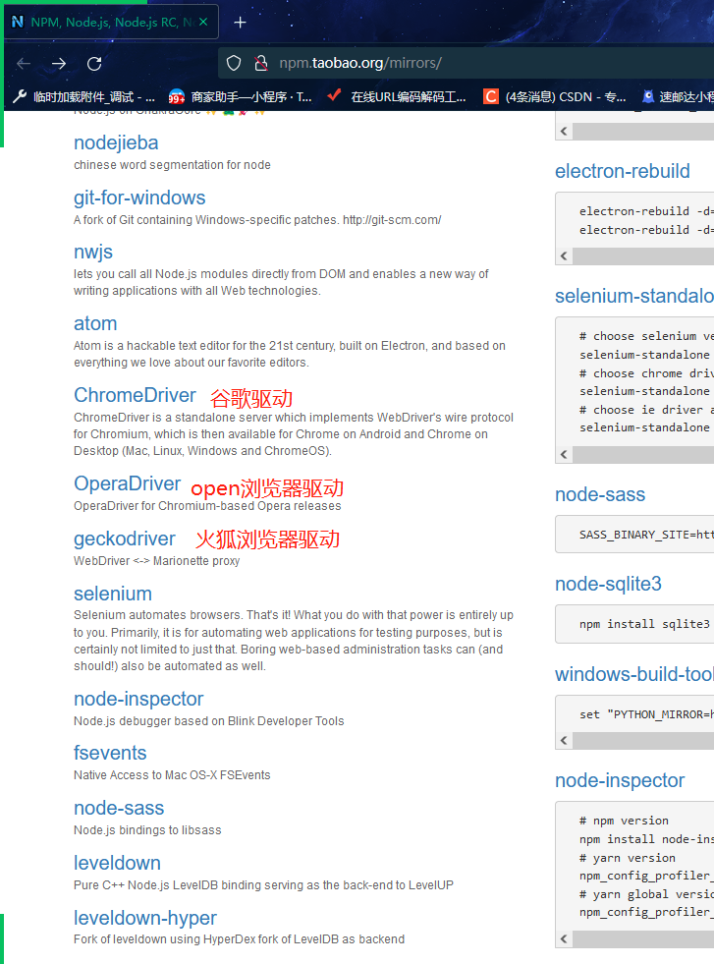

# HTML知识: **Web自动化元素定位:**

**selenium - web网页自动化 - 功能自动化  
  
前端：  
 html + css + javascript  
 html: 页面的内容表达  
 css: 样式布局  
 javascript: 动态处理页面+用户响应  
   
  
标签对 - 标签名 - 定义好了的。  
  
一个html页面当中，有非常多的标签对。也叫做元素。  
<标签名></标签名>  
  
<标签名 属性名=值 属性名=值 属性名=值></标签名>  
  
<标签名 属性名=值 属性名=值 属性名=值>文本内容</标签名>  
  
元素有3个特征：标签名、属性、文本内容  
  
  
  
1个页面有超多的元素？  
  
在页面众多的元素当中，找一个符合条件的元素。  
 1、列举了特征  
 2、在页面的元素当中，一个个去遍历匹配。  
  
  
能不能告诉代码，你要找的元素有啥特征值？  
  
哪些属性所有元素都可以有：  
style : 内联样式。直接在元素上通过style属性来设置样式。 display:none 不显示。  
id: 身份证。在页面当中，id值不会重复。唯一性。 可能是变动的(每次访问时id不一样)  
class: 类。class值不是唯一的。一个元素可以有多个class值，用空格隔开。  
  
name: 不唯一。低于id的一个可以用来识别元素的特性。  
  
  
元素的状态：  
 存在 - 存在于html当中。  
 可见 - 在存在html的前提之下，有可见和不可见。  
 可用 - 在可见的前提之下，元素有可用和不可用。**

# 八大元素定位:

**8种定位方式 - html页面  
  
定位：在整个html当中，根据元素的特色，找到它！  
  
根据元素的一个特征来定位。6种。  
  
id: 元素的id属性。- 唯一。  
  
class: 元素的class属性  
tag: 元素的标签名  
name: 元素的name属性  
针对a元素：  
link_text: 针对a元素的文本内容 - 完全匹配  
partial_link_text: 针对a元素的文本内容 - 包含  
  
  
组合元素的多种特征/关系 ，来定位。2种 - 万能定位。  
xpath：  
css selector: css选择器  
  
定位的时候：  
1、确认你要找的元素是谁  
2、通过F12查看你的元素特征**